Белоносова О.В.,
учитель начальных классов МКОУ ЩР «НШДС № 14»,
г. Шелехов

Технологическая карта урока по учебному предмету «Окружающий мир» в 3-м классе
на тему «Многообразный мир чувств»

Тип урока | урок усвоения новых знаний
Авторы УМК | УМК «Окружающий мир». Авторы: А.А. Плешаков, М.Ю. Новицкая
Цели урока | Расширение и дополнения знаний обучающихся об органах чувств, формирование представления о гигиене органов чувств.
Планируемые результаты (личностные, метапредметные, предметные) | Предметные:  Учащиеся научатся называть органы чувств, рассказывать о них по плану, получат возможность научиться применять знания о строении и жизнедеятельности организма человека для сохранения и укрепления здоровья.  Метапредметные:  Познавательные УУД: осознавать познавательную задачу, воспринимать её на слух, решать её, работать с разными видами информации, представленными в текстовой форме и в форме картинок и схем; осуществлять анализ с выделением существенных признаков, делать самостоятельно простые выводы, переводить информацию из одного вида в другой; осуществлять сравнение, сопоставление, классификацию изученных фактов по заданным признакам и самостоятельно выделенным основаниям.  Регулятивные УУД: принимать и сохранять цель и учебную задачу; планировать (совместно с учителем) свои действия в соответствии с поставленной задачей и условиями её реализации; выполнять действия по намеченному плану, а также по инструкциям, содержащимся в источниках информации, оценивать совместно с учителем или одноклассниками результат своих действий, вносить соответствующие коррективы.  Коммуникативные УУД: оформлять свои мысли в устной и письменной форме; принимать участие в диалоге, общей беседе, выполняя правила речевого поведения; задавать вопросы, адекватные речевой ситуации, отвечать на вопросы других; строить понятные для партнёра высказывания; формулировать собственное мнение и аргументировать его; работать в парах, учитывать мнение партнёра, высказывать своё мнение, договариваться и приходить к общему решению в совместной деятельности; проявлять доброжелательное отношение к партнёру; строить монологическое высказывание с учётом поставленной коммуникативной задачи.  Личностные результаты: ценностное отношение к учебной деятельности, желание учиться; осознание необходимости органов чувств в восприятии мира, понимание основных факторов, определяющих взаимоотношения человека и природы, развитие навыков сотрудничества с учителем, взрослыми, сверстниками в процессе выполнения совместной деятельности на уроке.
Оборудование | Оборудование:  - таблицы “Орган зрения”, “Орган слуха”, рисунки “Язык”, “Нос”,  - баночки с продуктами, магнитофонная запись “Голоса птиц”, музыкальные инструменты.
Образовательные ресурсы | - учебник А.А. Плешакова “Окружающий мир” 3 кл., ч.1  - Окружающий мир. 3 класс. Методические рекомендации. Плешаков А.А., Белянкова Н.М., Соловьева А.В.  - https://www.google.com/search?q

Ход урока.
№ п/п | Деятельность учителя | Деятельность ученика
1. | Организационный момент и проблемная ситуация.  К нам в гости вновь пришли наши друзья.  Учитель: На уроке главными будут фразы и слова  «Узнал», « Догадался», « Хочу сказать».  Нас ждут большие и интересные открытия. Какие они будут? Большие или маленькие? У каждого они будут свои. А чтобы хорошо ориентироваться в информации, мы с вами будем идти по Карте открытий. Вы готовы? Ну тогда – в путь! Эта карта поможет вам сформулировать тему и цель урока.  А чтобы ее составить, необходимо отгадать кроссворд.  (Отгадывание кроссворда)  1.  У зверюшки - на макушке,  А у нас - ниже глаз. (Ухо)  2.  Живут два братца рядком,  А друг дружку не видят. (Глаз)  3.  У двух матерей по пять сыновей,  Но зовут всех одинаково. (Пальцы, рука)  4.  Вот гора, а у горы две глубокие норы.  В этих норах воздух бродит,  То заходит, то выходит. (Нос )  5.  Всегда он в работе, как мы говорим,  А отдыхает, когда мы молчим. (Язык)  - Посмотрите, ребята, а какое слово получилось ? (Органы)  - А как называются эти органы? (Органы чувств)  - Сформулируйте тему урока.  IV. Актуализация знаний.  - Вступительное слово учителя.  - Чтение диалога Лены и Миши.  - Сколько органов чувств у человека? Назовите их.  - Какие органы чувств у человека отсутствуют?  Учитель: Только у рыб есть замечательный орган чувств – боковая линия. Это ряд чувствительных клеток на коже, который позволяет ощущать колебания воды. Вот почему даже в мутной воде рыбы отлично ориентируются. | -Настрой на работу, мотивация.  - Отгадывание кроссворда. Формулирование темы и основного вопроса урока.  Отвечают на вопросы, выполняют задания.
2. | V. Работа над темой урока.  2. Выполняется задание № 1.  3. Работа в группах по технологическим картам.  1 группа – орган слуха  2 группа – орган обоняния  3 группа – орган зрения  4 группа – орган вкуса  5 группа – орган осязания. | Работа в группах  Заполнение технологических карт.
3. | VI. Презентация групп.  Каждая группа представляет свою работу. | Выступления детей.
4. | VII. Работа по учебнику.  -Вернемся с вами к началу урока и вспомним какое противоречие возникло у нас на данном этапе.  - Орган равновесия.  - Как мозг различает сигналы от разных органов чувств | Предположения детей.  Чтение текста учебника.
5. | VIII. Итог урока.  - С помощью чего мы воспринимаем окружающий мир?  - Какой орган чувств важнее?  - Сравните свой вывод с авторским.  - Почему мир чувств так многогранен? | Ответы детей.  Подведение итогов.
6. | IX. Домашнее задание.  $ 11, с. 48 – 51  Составить таблицу по образцу:
  Предмет | Свойство | Орган чувств
  Апельсин | круглый | зрение
   | сладкий | вкуса
   | шершавый | осязания
Приложение 1
Группа № 1.
Информация - стр. 48
Орган чувств__________________________
Состоит из: ________________________________________________________________________________________________________________________________________________________________________________________________________________
Что воспринимает:

Памятка гигиены:
________________________________________________________________________________________________________________________________________________________________________________________________________________
Состав группы (самооценка).
________________________________________________________________________________________________________
Группа № 2
Информация - стр. 49
Орган чувств__________________________
Состоит из: ________________________________________________________________________________________________________________________________________________________________________________________________________________
Что воспринимает:
Памятка гигиены:
________________________________________________________________________________________________________________________________________________________________________________________________________________
Состав группы (самооценка).
________________________________________________________________________________________________________

Группа № 3.
Информация - стр. 44-45
Орган чувств__________________________
Состоит из: ________________________________________________________________________________________________________________________________________________________________________________________________________________
Что воспринимает:

Памятка гигиены:
________________________________________________________________________________________________________________________________________________________________________________________________________________
Состав группы (самооценка).
________________________________________________________________________________________________________

Группа № 4.
Информация - стр. 50
Орган чувств__________________________
Состоит из: ________________________________________________________________________________________________________________________________________________________________________________________________________________
Что воспринимает:

Памятка гигиены:
________________________________________________________________________________________________________________________________________________________________________________________________________________
Состав группы (самооценка).
________________________________________________________________________________________________________

Группа № 5.
Информация - стр. 50
Орган чувств__________________________
Состоит из: ________________________________________________________________________________________________________________________________________________________________________________________________________________
Что воспринимает:

Памятка гигиены:
________________________________________________________________________________________________________________________________________________________________________________________________________________
Состав группы (самооценка).
________________________________________________________________________________________________________________________________________________________________________________________________________________

Приложение 2

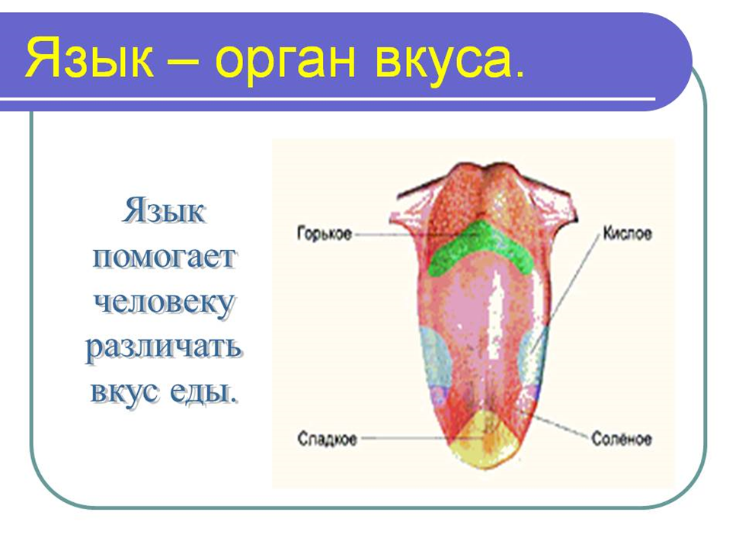

Приложение 3

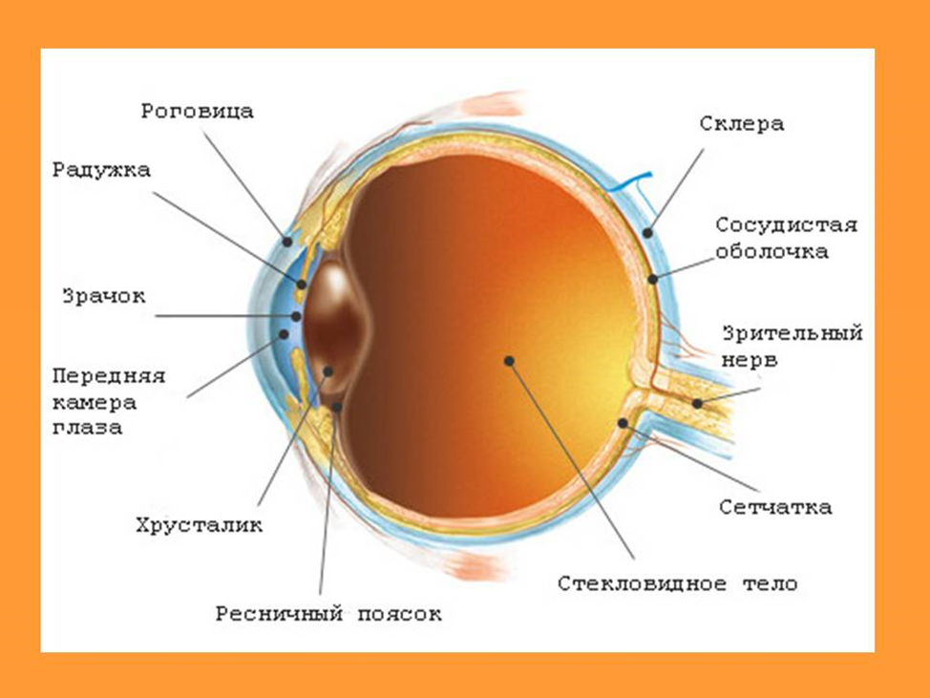

Приложение 4

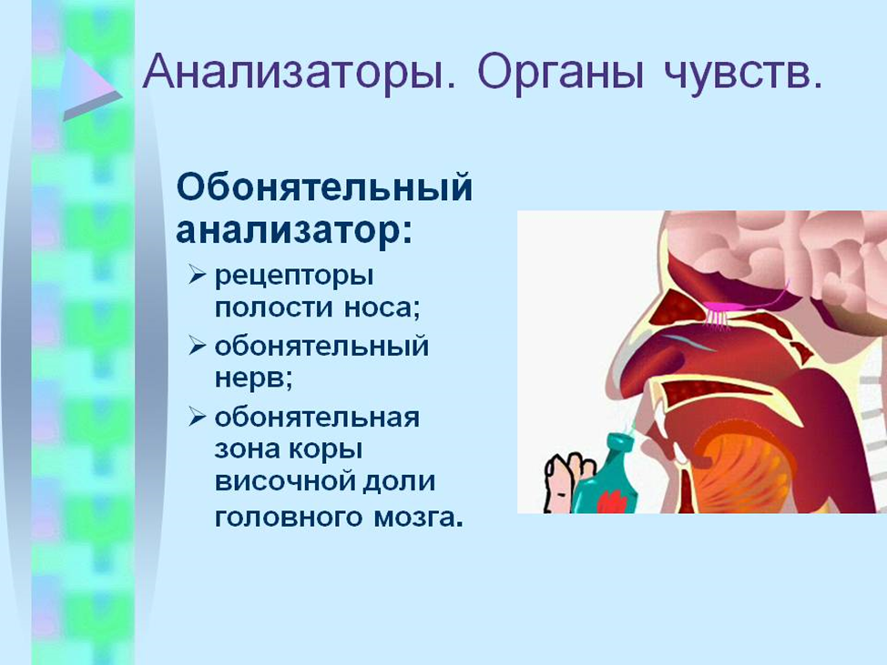

Приложение 5
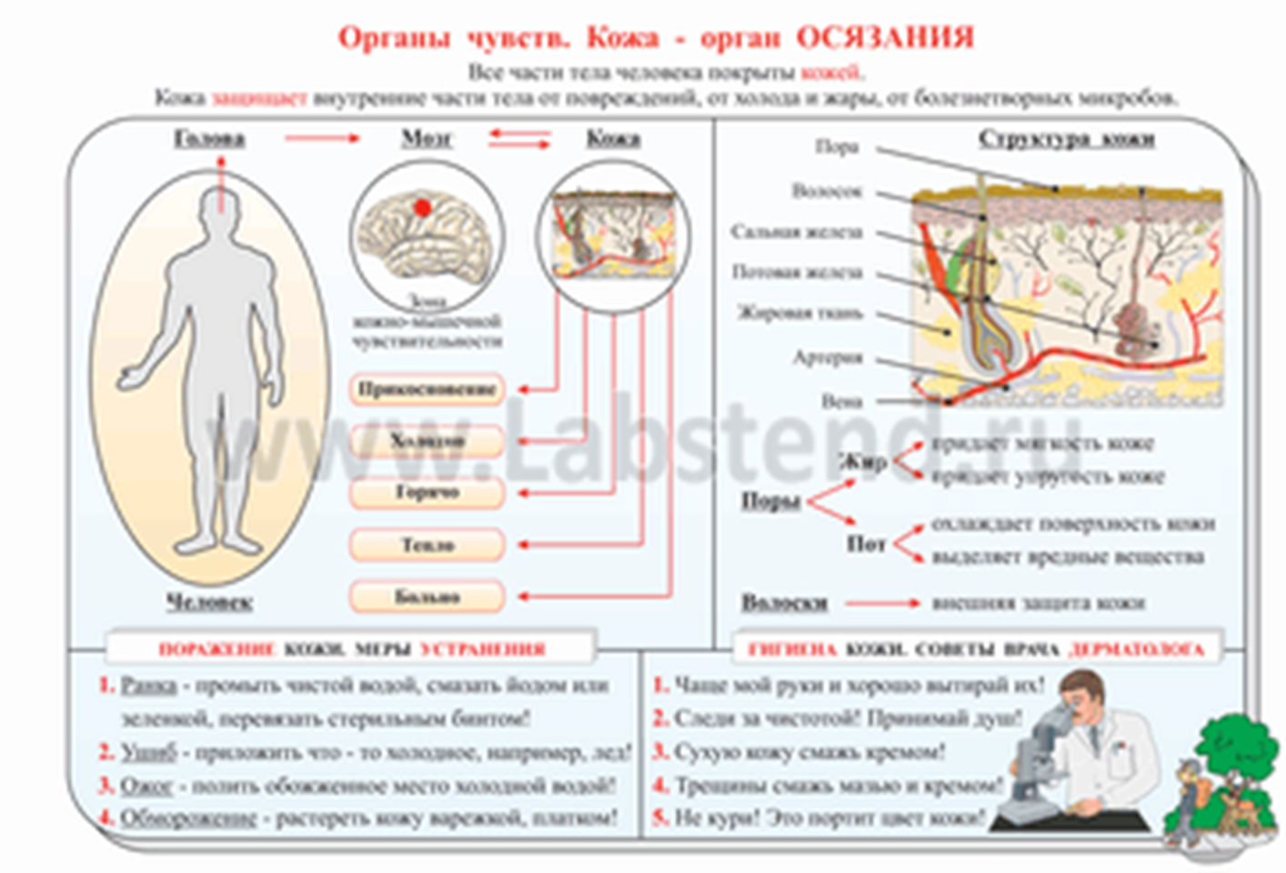
Приложение 6
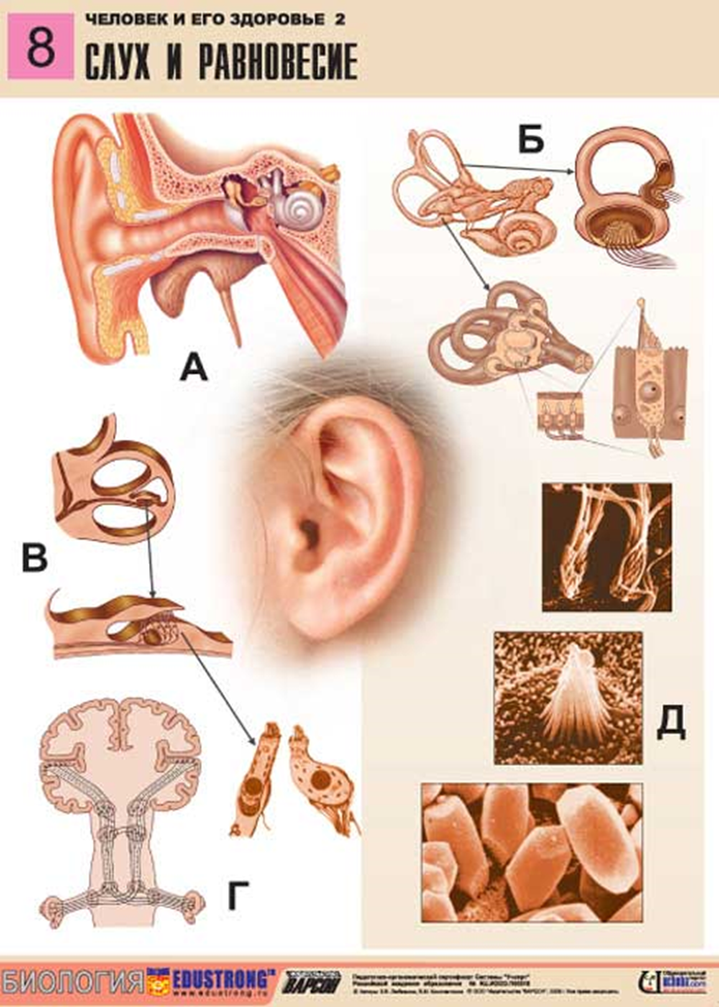
Приложение 7

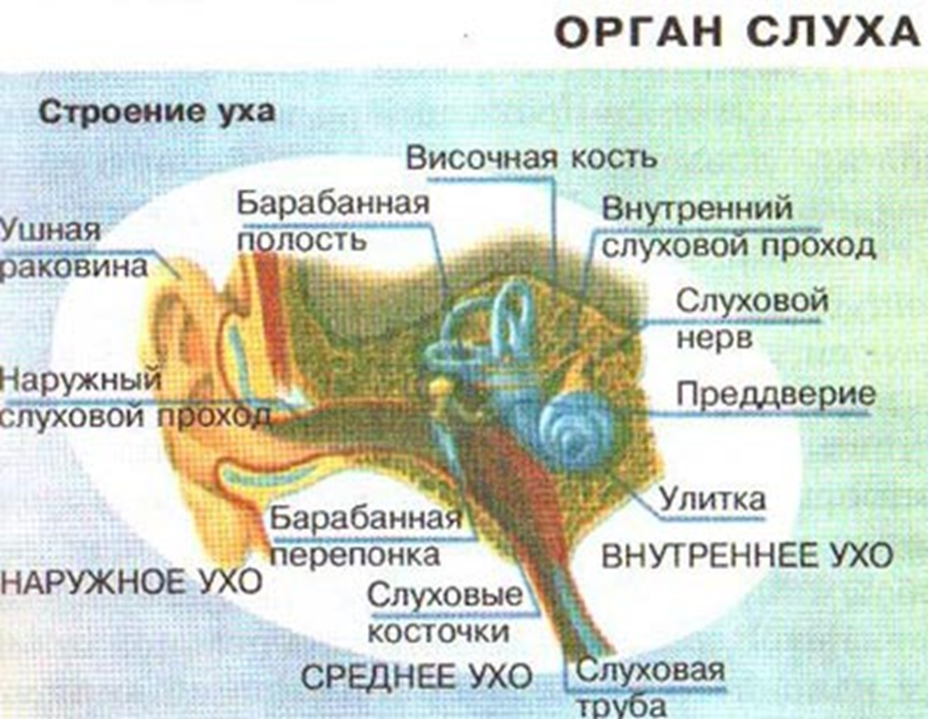

Приложение 8

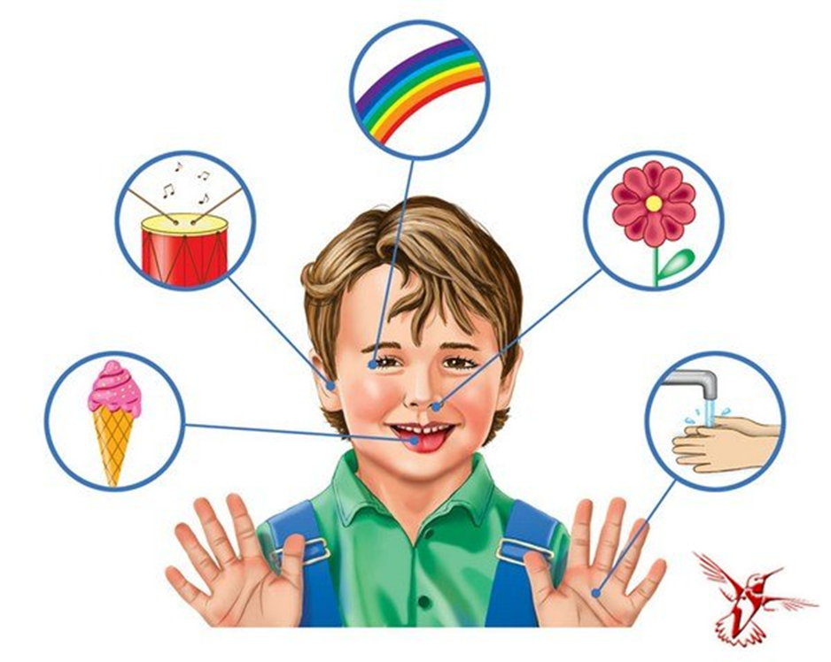

Приложение 9
Домашнее задание

Составить таблицу:
Предмет | Свойство | Орган чувств

Приложение 10
